Interdyscyplinarne Centrum Terapii w Szpitalu im. Babińskiego
PAP

23.10.2014 , aktualizacja: 23.10.2014 18:57
A A A Drukuj
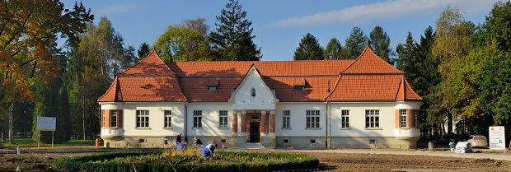
Szpital im. Babińskiego (Archiwum)
Sale do muzykoterapii, rzemiosła artystycznego oraz pracownie do zajęć z florystyki, gotowania i komputerowe dla pacjentów znalazły się w otwartym w czwartek Interdyscyplinarnym Centrum Terapii w Szpitalu Specjalistycznym im. dr. Józefa Babińskiego w Krakowie.

Centrum mieści się w dawnym, blisko stuletnim budynku administracji szpitala, który został poddany remontowi konserwatorskiemu i przekazany na potrzeby pacjentów.
W centrum siedzibę ma także biblioteka szpitalna, w której odbywają się spotkania klubu poetyckiego, zmienna wystawa prac plastycznych, a także Spółdzielnia Socjalna Kobierzyn, Fundacja Pomocy Chorym Psychicznie im. Tomasza Deca oraz Klub "Za Bramą".
Remont konserwatorski budynku wykonano dzięki środkom przekazanym przez Społeczny Komitet Odnowy Zabytków Krakowa oraz dotacji samorządu Województwa Małopolskiego.
- Centrum funkcjonowało pilotażowo od kwietnia i w ciągu tego okresu odnotowano już 9 tys. odwiedzin. Oznacza to, że pacjenci lubią tu przychodzić, mają swoje ulubione terapie. O taki właśnie efekt nam chodziło - by pacjent nie przebywał wyłącznie na oddziale szpitalnym, ale wychodził także na zewnątrz - powiedział dyrektor szpitala Stanisław Kracik.
Otwarty budynek jest jednym z czterech remontowanych w tym roku w kompleksie szpitala. W pozostałych budynkach wymieniana jest stolarka drzwiowa i okienna oraz oświetlenie, docieplane są stropy, zainstalowano także ultranowoczesne wymienniki ciepła.
Szpital Specjalistyczny im. Babińskiego w Kobierzynie działa na terenie zabytkowego kompleksu szpitalno-parkowego. Projekt budowy Zakładu dla Nerwowo i Umysłowo Chorych w Kobierzynie pod Krakowem powstał w 1907 roku. Do wybuchu I wojny światowej prawie wszystkie budynki były już ukończone, jednak działania wojenne przeszkodziły w uruchomieniu szpitala. Oficjalne otwarcie nastąpiło w 1917 r. Kompleks wybudowany w oparciu o koncepcję samowystarczalnego miasta-ogrodu zaliczany był wówczas do najpiękniejszych, najnowocześniejszych i najbardziej funkcjonalnych placówek tego typu w Europie.
Na obszarze 52 ha, w ogromnym parku, wybudowano szpital składający się z 15 pawilonów przeznaczonych dla 800 chorych oraz ponad 40 budynków administracyjnych, gospodarczych, mieszkalnych. Szpital miał m.in. własną piekarnię, pralnię, elektrociepłownię, warsztaty techniczne i różnego rodzaju warsztaty terapii zajęciowej; ponadto były tam gospodarstwo rolne i ogrodnicze, budynek teatralny, boisko, kaplica i cmentarz.
Obecnie szpital leczy rocznie ok. 10 tys. pacjentów w zakresie chorób i zaburzeń psychicznych i jest największą placówką tego rodzaju w Małopolsce. W 1999 r. zespół szpitalno-parkowy został wpisany na listę zabytków.
Cały tekst: http://krakow.gazeta.pl/krakow/1,44425,16855704,Interdyscyplinarne_Centrum_Terapii_w_Szpitalu_im_.html#ixzz3HLJehrJk

